План-программа
Вернисаж педагогических практик
«Использование современных образовательных
технологий, методов и приемов в развитии речи детей дошкольного возраста»
(для старших воспитателей, воспитателей)
Дата, время | Содержание | Выступающий
09.45-10.00 | Регистрация участников РМО
10.00 -10.20 | «Создание условий для речевого развития дошкольников в условиях реализации ФОП ДО». | Радюкевич Светлана Владимировна,  зам. зав. по ВОР
Практикум
«Инновационные технологии развития связной речи у детей старшего дошкольного возраста:
10.20 -10.35 | «Сторителлинг» как инновационная технология развития речи и коммуникативных качеств дошкольников | Пилипенко Татьяна Владимировна,  учитель-логопед
10.35 -10.50 | Обучение дошкольников пересказу с использованием метода цепной структуры | Буркова Юлия Николаевна, учитель-логопед
10.50-11.10 | Технология «Кроссенс» как средство развития речи старших дошкольников | Данилова Полина Михайловна, воспитатель
11.10-  11.25 | Использование ТРИЗ – технологии в развитии речи детей дошкольного возраста | Касаткина Татьяна Валентиновна,  воспитатель
11.25-11.45 | Методика развития словесного творчества у детей старшего дошкольного возраста (обучение подбору рифм и составлению загадок) | Енгалычева Татьяна Анатольевна, воспитатель
11.45-11.55 | Презентация выставки дидактических игр и пособий по развитию речи дошкольников | Учитель-логопед  Кузьменко Л.П.
11.55-12.15 | Использование технология «Умный пол» как элемента развивающей среды с детьми старшего дошкольного возраста | Егорова Елена  Геннадьевна,  Петрова Ирина  Евгеньевна,  воспитатели
12.15-12.20 | Подведение итогов | Радюкевич С. В.

Технологии развития речи
Традиционные (образец рассказа педагога, построчное заучивание стихотворения, поэтапное рассматривание и описание)

- образец, чтение произведения,
- вопросы, объяснения и указания,
- обращение к личному опыту детей,
- подсказ слова или фразы воспитателем,
- совместный пересказ педагога и ребенка (на начальных ступенях,
- отраженный пересказ (повторение ребенком сказанного педагогом, особенно начальных фраз,
- пересказ по частям,
- пересказ по ролям,
- хоровое проговаривание,
- игра-драматизация или инсценировка текста.
Инновационные - формирующие творческие способности, развивающие нестандартное видения мира, новое мышление

- технология наглядного моделирования,
- биоэнергопластика,
- логоритмика,
- технология ТРИЗ,
- синквейн,
- «сторителлинг»,
- скрайбинг,
- «сторисек»,
- метод цепной структуры,
- Таумотроп»,
- ТИКО «Грамматика»,
Технологии речевого развития

СТОРИТЕЛЛИНГ– педагогическая техника, выстроенная в применении истории с конкретной структурой и интересным героем, которая направлена на разрешение педагогических вопросов воспитания, развития и обучения.

МЕТОД ЦЕПНОЙ СТРУКТУРЫ – это способ обучения детей связной речи, который предполагает использование цепного текста. Цепной текст представляет собой такую смысловую организацию предложений, которая обеспечивает последовательную передачу мысли от предложения к предложению линейно, по цепочке.

КРОССЕНС означает «пересечение смыслов», это загадка, головоломка, ребус. Кроссенс - это набор картинок, связи, между которыми могут быть как поверхностными, так и глубинными.
Кроссенс - это отличное упражнение для развития связной речи, логического и творческого мышления.
ТРИЗ (теория решения изобретательских задач) – это современная педагогическая технология, направленная на развитие творческого мышления и способности находить нестандартные решения в разных областях жизни.

РИФМА – это созвучие концов стихотворных строк

АЛГОРИТМ СОСТАВЛЕНИЯ ЗАГАДКИ
1. Выбрать объект.
2. Выбрать модель загадки.
3. Выделить признаки у объекта.
4. Сравнить с другими объектами.
5. Выбрать понравившееся сравнение
6. Рассказать свой вариант загадки.

ТЕХНОЛОГИЯ «УМНЫЙ ПОЛ» - детская игра на полу, которая создана для движения ребенка через взаимодействие с изображенными на полу картинками или схемами

Муниципальное бюджетное дошкольное образовательное
учреждение детский сад №17 г. Амурска
Амурского муниципального района Хабаровского края



Программа

Вернисаж педагогических практик
«Использование современных образовательных
технологий, методов и приемов в развитии речи детей дошкольного возраста»
(для старших воспитателей, воспитателей)

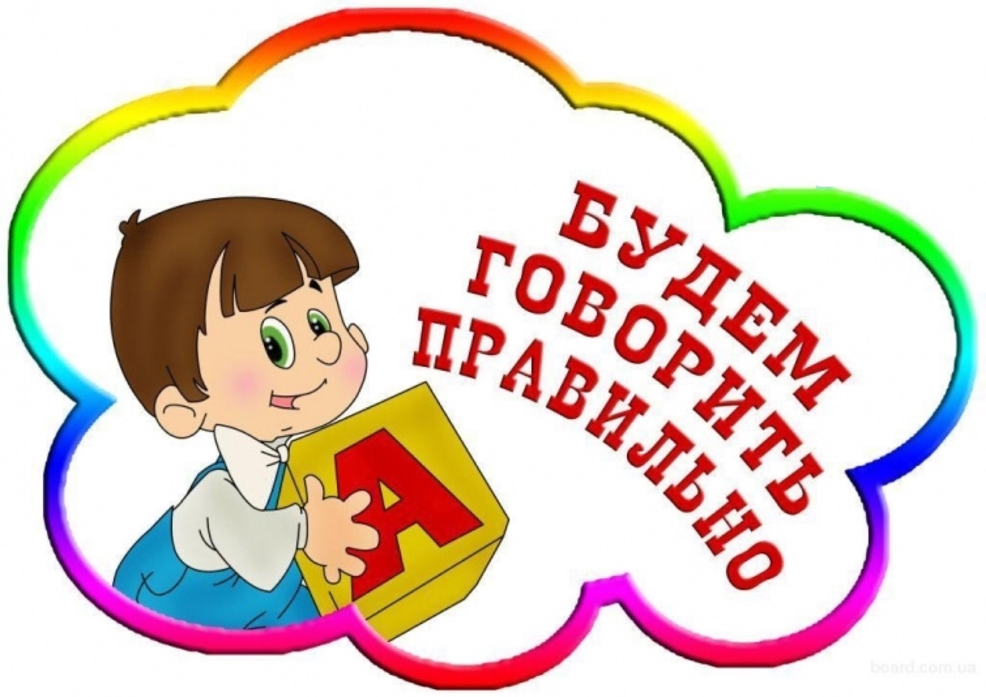

30 октября 2024г.
г. Амурск

